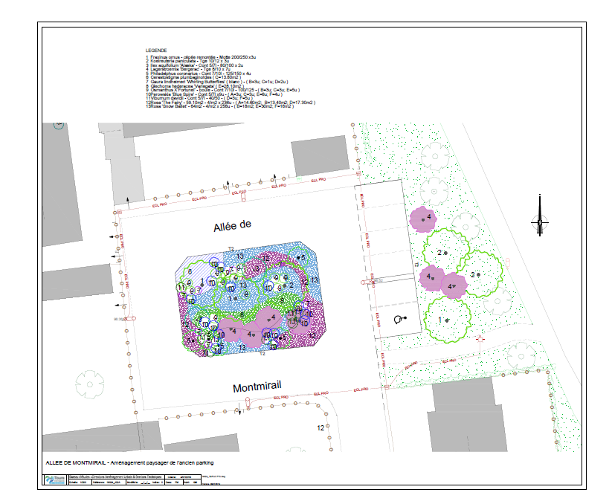



Madame, Monsieur,

Afin d'améliorer et valoriser l'espace public de votre quartier, la Ville de Tours et Tours Métropole Val de Loire ont décidé d'entreprendre des travaux de réalisation de **revêtement de voirie** ainsi que des **plantations.**

**Les travaux de voirie débuteront le 02/09/2019 et dureront 8 semaines**

**Les plantations seront réalisées au cours de l’hiver 2019-2020 (plan au verso)**

Pendant les travaux, la circulation sera déviée et seul l’accès aux véhicules des riverains sera possible suivant l’avancement du chantier. Les déviations seront mises en place pour accéder aux commerces.

La durée des travaux est conditionnée par les aléas météorologiques ou imprévus techniques.

Le service voirie reste à votre écoute, et répondra à toute question relative à ces aménagements. Vous pouvez le contacter en semaine (hors WE) de 8h30 à 17h00 (16h30 le vendredi) au :

**02 47 21 67 15**

Nous vous remercions de votre compréhension pour la gêne occasionnée

**INFOS TRAVAUX Allée de Montmirail**

**Tours Métropole**

**Val de Loire**

60 avenue Marcel Dassault

CS 30651

37206 Tours Cedex 3

Tél : 02 47 21 67 15

Courriel: voirie@tours-metropole.fr